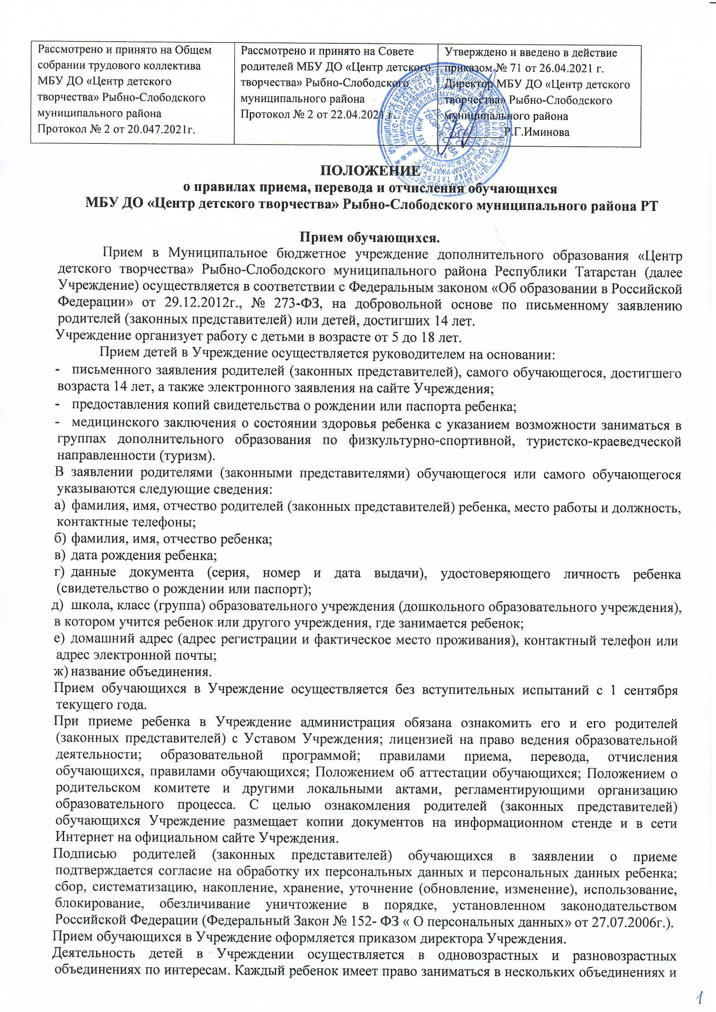

менять их. Списочный состав объединений Учреждения утверждается приказом директора Учреждения.
Численный состав объединения, продолжительность занятий в нем определяются Уставом Учреждения и общеобразовательной программой педагога.
Регистрация заявлений осуществляется в течение всего календарного года на обучение в объединениях первого года обучения.
В работе объединений могут участвовать совместно с детьми их родители (законные представители) без включения в основной состав, при наличии условий и согласия руководителя объединения.

Порядок перевода обучающихся.
Перевод обучающихся на следующий учебный год рассматривается на заседании Педагогического совета и утверждается приказом директора Учреждения.

Порядок и основания для отчисления обучающихся.
Отчисление обучающихся из Учреждения производиться по следующим основаниям:
- окончание обучения по образовательной программе;
- смена места жительства;
- заявление обучающихся родителей (законных представителей) о переходе в другое образовательное учреждение;
- решение Педагогического совета Учреждения, в случае если обучающийся, достигший 14-летнего возраста, совершил противоправные действия, грубо и неоднократно нарушал Устав Учреждения, права других обучающихся или работников Учреждения.
Решение Педагогического совета Учреждения об исключении принимается в присутствии обучающегося и его родителей (законных представителей). Отсутствие за заседании Педагогического совета без уважительной причины обучающегося, его родителей (законных представителей) не лишает Педагогический совет Учреждения возможности рассмотреть вопрос об исключении. Грубым нарушением дисциплины признается нарушение, которое повлекло или реально могло повлечь за собой тяжкие последствия в виде:
- причинения ущерба жизни и здоровью обучающихся, сотрудников, посетителей Учреждения;
- причинения ущерба имуществу Учреждения, имуществу обучающихся, сотрудников, посетителей Учреждения;
- курение и распитие спиртных напитков в Учреждении и на прилегающей территории;
- употребление психо-активных веществ в Учреждении и на прилегающей территории;
- драки в Учреждении и на прилегающей территории;
- унижение чести и достоинства обучающихся, сотрудников, посетителей Учреждения;
- пропуски занятий без уважительной причины (более 10 занятий подряд).
Решение об отчислении учащихся принимается Педагогическим советом по представлению педагога и утверждается приказом директора Учреждения.
Отчисление обучающегося по инициативе Учреждения во время его болезни или каникул не допускается.

